Lepiężnik różowy (Petasites hybridus)

Surowcem zielarskim są liście zbierany latem I kłącza zbierane jesienią. Robi się z nich napary i intrakty. Mają bogaty w aktywne substancje skład, stąd ich dość szerokie zastosowanie. Ze względu jednak na obecność pewnych alkaloidów kuracji z zastosowaniem lepiężnika nie należy prowadzić dłużej niż 2-3 tygodnie, raz na kwartał.
Lepiężnik działa przeciwhistaminowo , więc wygłusza reakcje alergiczne, a intrakt pomaga w astmie. Działa także rozkurczowo i uspakajająco a także przeciwkaszlowo podobnie jak podbiał.

Przynależność systematyczna
Domena | eukarioty
Królestwo | rośliny
Gromada | rośliny naczyniowe
Podgromada | rośliny nasienne
Nadklasa | okrytonasienne
Rząd | astrowce
Rodzina | astrowate
Rodzaj | lepiężnik
Gatunek | lepiężnik różowy

Ciekawostki
W Polsce występują 4 gatunki lepiężników: różowy, biały, kutnerowaty i wyłysiały. Są to długowieczne byliny o największych liściach wśród roślin występujących w naszej florze. To bardzo praktyczne, bo możemy użyć ich w roli parasola zarówno od deszczu jak i od słońca. Udając się jednak po swój nowy parasol w kępę ziołorośli należy uważać ponieważ lepiężniki lubią rosnąć w miejscach bardzo wilgotnych, wręcz błotnistych. Zatem możemy zyskać parasol ale stracić but.
.

Występowanie i biologia
Zasiedla przede wszystkim miejsca żyzne i wilgotne, nawet podmakające: brzegi cieków, rowy, dna wąwozów. Czasem stanowi składnik ziołorośli a niekiedy tworzy jednogatunkowe łany. Znajdziemy go w całej Polsce ( w Europie wszędzie poza Skandynawią) ale w Karpatach szczególnie częsty. Kwitnie bardzo wcześnie, ledwie rozmarznie ziemia. Kwiaty pojawiają się przed liśćmi.
.
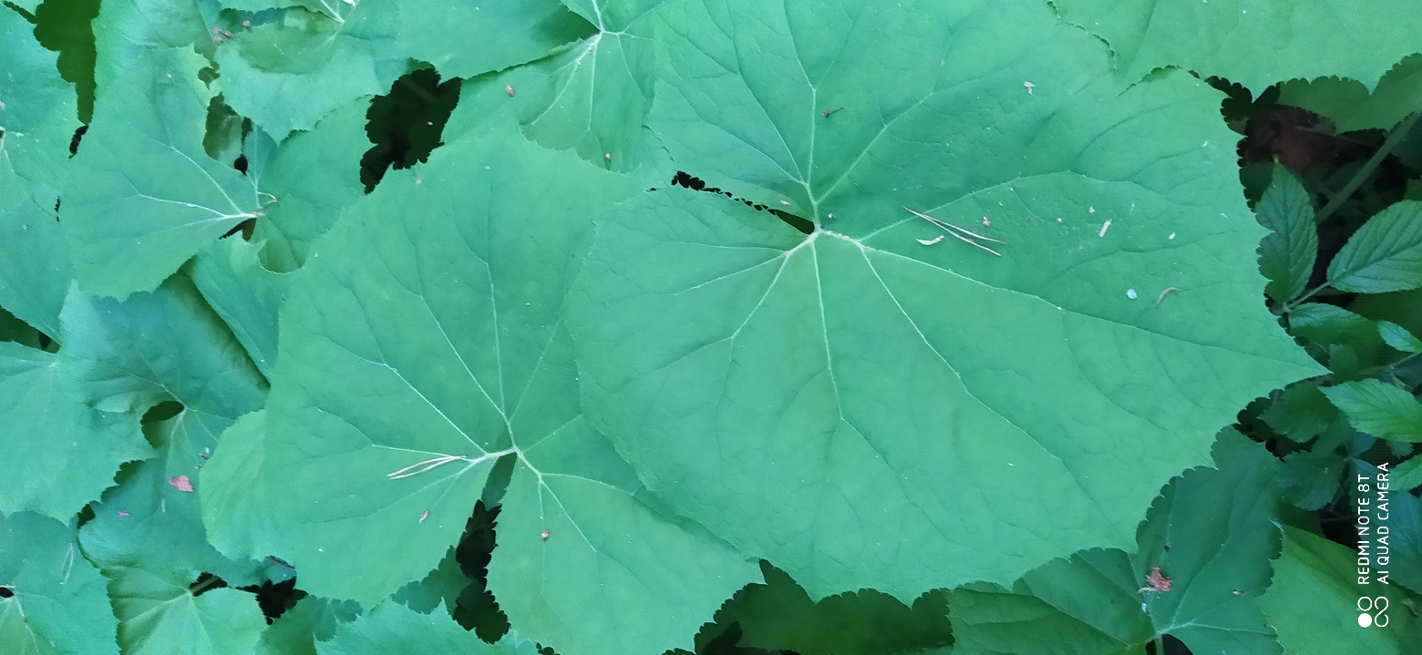

Fot. Jolanta Harna Liście lepiężników

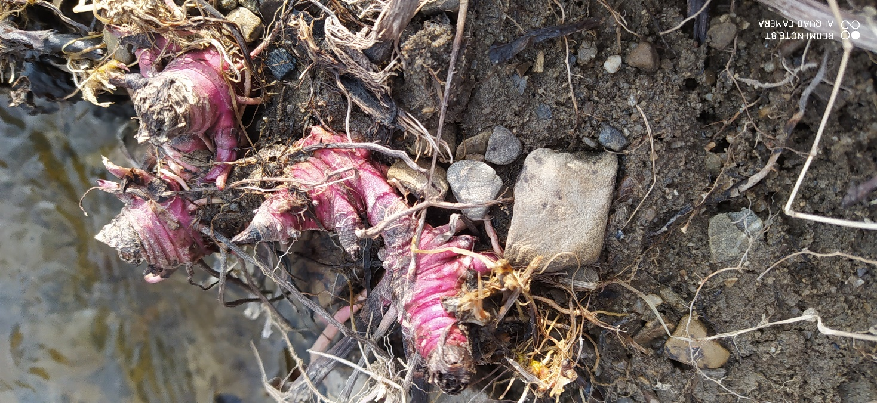

Fot. Jolanta Harna Kłącze lepiężnika

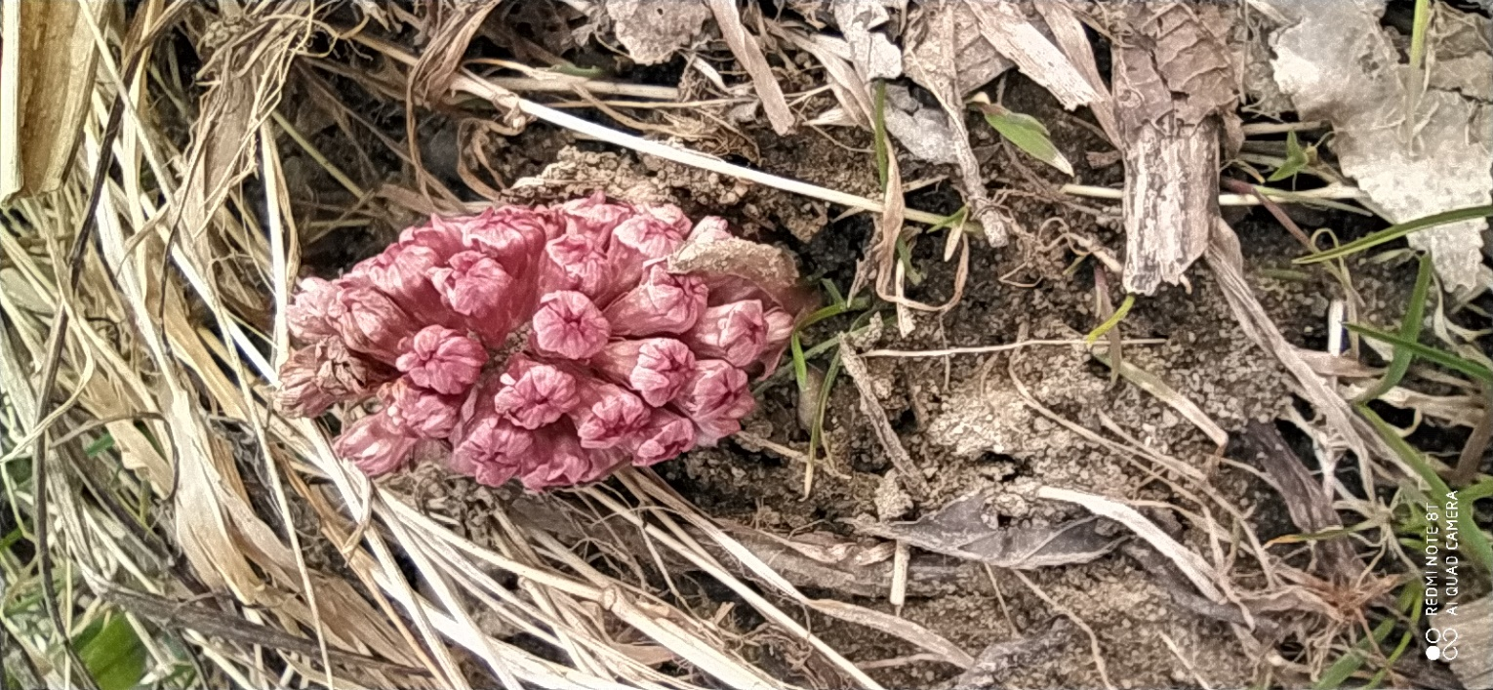

Fot Jolanta Harna Kwiat lepiężnika

